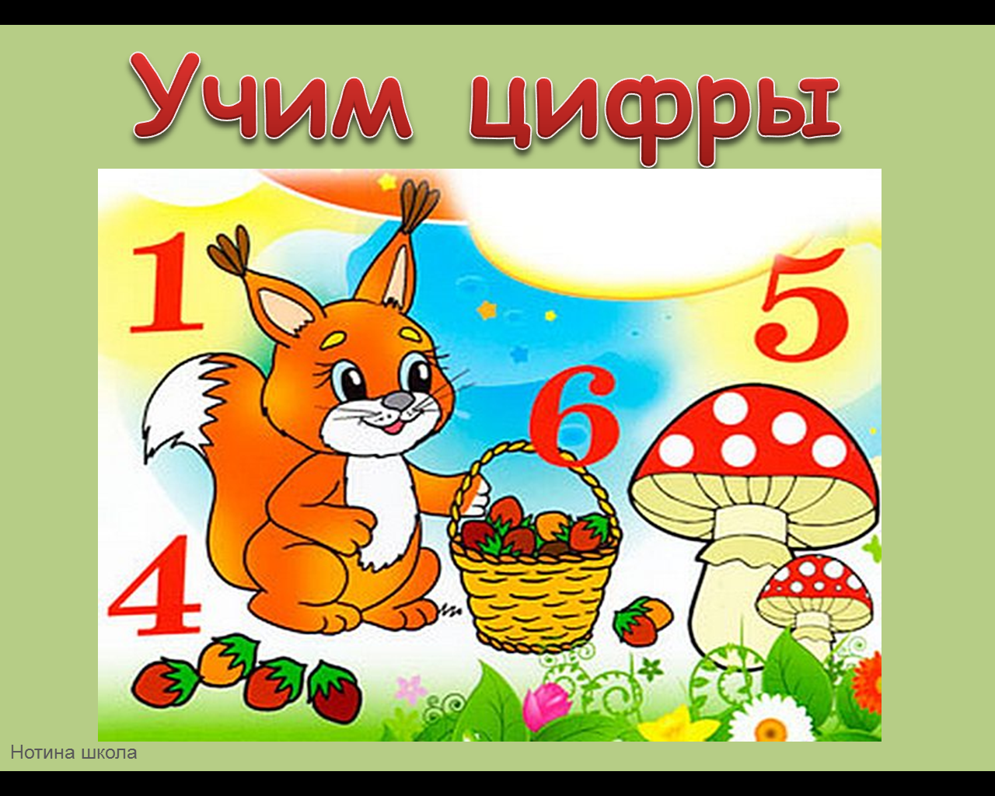
Для просмотра презентации перейдите по ссылке https://yadi.sk/i/AZGmnUqUdtedj и скачайте материал.

